点击文章左上角头像处红色“订阅”可以免费订阅

越共总书记阮富仲、苏林符合无产阶级的革命接班人的标准吗？
——谈毛主席的五条接班人标准
什么是无产阶级的革命接班人的标准呢？毛主席给出了五条标准。
根据东方直心老师《毛泽东大传》，1964年6月16日，毛主席在十三陵水库管理处会议室主持中央工作会议时特别谈到了接班人的标准：
【“关于和平演变问题，帝国主义说我们的第一代没有问题，第二代也变不了，第三代第四代就有希望了。帝国主义这个希望能不能实现呢？帝国主义这个讲话灵不灵呢？我们希望他讲得不灵，但也可能灵。赫鲁晓夫就是第3代出了修正主义。”“赫鲁晓夫从苏共20大以来的行径表明，社会主义国家会产生修正主义，甚至篡夺党和国家的领导权。”“现在世界上有两种共产党，一种是真的，一种是假的。”“要特别警惕像赫鲁晓夫那样的个人野心家和阴谋家，防止这样的坏人篡夺党和国家的各级领导。”
“为了保证我们党和国家不改变颜色，我们需要培养和造就千百万无产阶级革命事业的接班人。这从根本上来说，就是将来党和国家的领导权能不能继续掌握在无产阶级革命家手中的问题，就是子孙后代能不能沿着马克思列宁主义的正确道路继续前进的问题，也就是能不能胜利地防止赫鲁晓夫修正主义在中国重演的问题。这是关系党和国家命运的生死存亡的极其重大的问题。是百年大计、千年大计、万年大计。要使帝国主义预言家把‘和平演变’的希望寄托在中国第3代或者第4代身上的预言彻底破产，一定要从上到下地、普遍地、经常不断地注意培养和造就革命事业的接班人。”
“苏联出了修正主义，我们也有可能出修正主义。如何防止出修正主义，怎样培养无产阶级的革命接班人？我看有5条：
第1条，要经常观察和教育我们的干部，要懂得一些马列主义，懂得多一些更好。就是说，要搞马列主义，不搞修正主义。
第2条，要为大多数人民谋利益，为中国人民大多数谋利益，为世界人民大多数谋利益。不是为少数人，不是为剥削阶级，不是为资产阶级，不是为地富反坏右。没有这一条，不能当支部书记，更不能当中央委员、中央主席。赫鲁晓夫是为少数人的利益，我们是为大多数人的利益。
第3条，要能够团结大多数人。所谓团结大多数人，包括从前反对自己反对错了的人，不管他是哪个山头的，不要记仇，不能‘一朝天子一朝臣’。
......
人是可以改变的。有少数人变不了，吃了饭就骂人，各省都有一点，是极少数，不变也可以，让他们去骂。对那些犯错误的人，要劝他们改好。要帮助人家改正。只要他认真改正了，就不要老是批评个没完。要团结广大群众，团结广大干部，团结这两个95%。
第4条，要有民主作风，有事要跟同志商量，充分酝酿，要听取各种意见，反对的意见也可以让他们讲出来。要讲民主，不要‘一言堂’，一开会就自己讲几个钟头，不让人家讲话。我自己年轻的时候，对毛泽覃发脾气，敲棍子，他说共产党不是毛氏宗祠，我看他这个话有道理。共产党人要搞民主作风，不能搞家长作风。不要开会时赞成，会后又翻案，又说不赞成。
第5条，自己有了错误，要作自我批评。一个指挥员指挥打仗，3个仗，胜2个，败1个，就可以当下去。打主意，对的多，错的少一点，就行了。不要总是以为自己对，好像真理都在自己手里。不要总是认为只有自己才行，别人什么都不行，好像世界上没有自己，地球就不转了。死了张屠夫就吃带毛猪？什么人死了也不怕。自然界和人类社会都是按照自己的规律前进的。无产阶级的大人物，像马克思、恩格斯、列宁、斯大林不是都逝世了吗？世界革命还是在前进。
接班人的问题还是要部署一下。人总是要死的，有老死、打死、淹死、飞机炸死等等，要准备随时离开自己的岗位，要准备好接班人。无产阶级的革命接班人总是要在大风大浪中成长的。”
后来，毛泽东讲的这5条内容，被写进了“九评”里面。】
中央文献出版社的《毛泽东传》也记载了这次谈话，记载了毛主席关于接班人的五条标准。
这五条标准，看似很简单，实际则不然。毛主席与毛远新有过一次谈话，谈到了这五条标准的关系。根据毛远新的回忆：
【（1964年8月、1965年）
毛：这半年你有没有进步？有没有提高？
远新：我自己也糊里糊涂，说不上有进步，有，也只是表面的。
毛：我看还是有进步，你现在对问题的看法不是那样简单了。你看过“九评”没有？接班人的五个条件看了没有？
远新：看过了，（接着把“九评”上所讲的主要内容讲了一下）
毛：讲是讲到了，懂不懂？这五条是互相联系的，不可分割的。第一条是理论，也是方向。第二条是目的，到底为谁服务，这是主要的，这一条学好了，什么都好办。三、四、五条是方法问题。要团结多数，要搞民主集中制，不能一个人说了算，要有自我批评，要谦虚谨慎，这不都是方法吗？
在讲到接班人的第一条时毛说：你要学马列主义，还是修正主义？
远新：我当然要学马列主义。
毛：那可不一定，谁知道你学什么主义？什么是马列主义，你知道吗？
远新：马列主义就是要搞阶级斗争，搞革命。
毛：马列主义的基本思想就是要革命。什么是革命？革命就是无产阶级打倒资本家，农民推翻地主，然后建立工农联盟政权，并且把它巩固下去。现在革命的任务还没有完成，到底谁打倒谁还不一定。苏联还不是赫鲁晓夫当政，资产阶级当政！我们也有资产阶级把持政权的，有的生产队、工厂、县委、地委、省委都有他们的人。有的公安厅长也是他们的人。文化部是谁领导的？电影、戏剧都是为他们服务的，不是为多数人服务的！你说是谁领导的？学习马列主义就是学习阶级斗争。阶级斗争到处都有，你们学院就有。你们学院出了个反革命，知道不知道？他写了十几本反动日记，天天在骂我们，这还不是反革命分子？你们不是感觉不到阶级斗争吗？你们旁边不是就有吗？没有反革命，还要什么革命？】
对于第一条“要搞马列主义，不搞修正主义”，毛主席说这一条“是理论，也是方向”。看似很简单，很多人不一定知道是什么含义。
毛主席与毛远新的谈话就特意谈到了这个最关键的问题——什么是马列主义？
毛主席给马列主义定了一个标准：“马列主义的基本思想就是要革命。什么是革命？革命就是无产阶级打倒资本家，农民推翻地主，然后建立工农联盟政权，并且把它巩固下去。现在革命的任务还没有完成，到底谁打倒谁还不一定。”
也就是说，马列主义是“无产阶级打倒资本家，农民推翻地主，然后建立工农联盟政权，并且把它巩固下去”。
如果将资本家死灰复燃，那就不是马列主义，而是修正主义。就是毛主席所说的——“现在革命的任务还没有完成，到底谁打倒谁还不一定。苏联还不是赫鲁晓夫当政，资产阶级当政！”
从这个标准看，越南打倒资本家了吗？是否出现了资本家？越共总书记阮富仲、苏林是无产阶级的革命接班人还是修正主义接班人？
我们看看越南的数据。
根据越通社：
网址：https://link.gov.vn/B51j6dT5
【越南非国有企业和外资企业数量和职工人数猛增，然而，国有企业确明显下降。这是统计总局日前发布的2021年经济普查结果的内容之一。
具体的是，截至2020年12月31日，非国有企业数量和职工人数最多，企业数量达66.01万家，占全国企业总数量的96.4%，比2016年增了长35.1%；职工人数860万人次，占全国职工总数的58.6%，比2016年增长了0.4%。
FDI企业数量增长最快，达2.22万家，占全国企业总数量的3.3%，比2016年增长了58.8%，吸引职工510万人次，占34.6%，与2016年相比增长22.5%。
由于国家股权分制改革，国有企业数量在各方面均呈下降势头。截至2020年12月31日，国有企业数量仅为1963家，占全国企业总数的0.3%，职工人数100万人次，占全国职工总数的6.8%，较2016年下降了21.8%。】
这个请读者朋友们自己思考。
我们再看第二条——要为大多数人民谋利益，为中国人民大多数谋利益，为世界人民大多数谋利益。不是为少数人，不是为剥削阶级，不是为资产阶级，不是为地富反坏右。
毛主席说“第二条是目的，到底为谁服务，这是主要的，这一条学好了，什么都好办。”
那么，越共总书记以及越共“到底为谁服务”呢？
很简单地一个判定标准，看生产关系，看财富。
根据“世界财富与收入数据库”：
占越南人口1%的“精英”财富总和（红色）超过了占越南人口80%的普通劳动人民的财富总和（蓝色），占越南人口30%的劳苦大众的财富总和（黄绿色）竟然是负数——负翁。
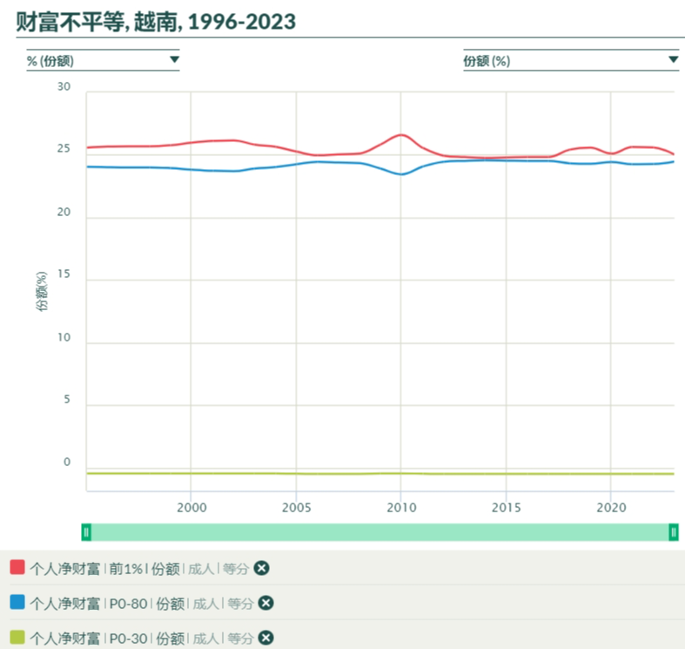
就是说，越南修正主义叛徒集团所吹嘘的“革新开放”是取得的“越南特色社会主义”的成果，“合法途径先富起来”，被一小撮精英——占越南人口1%的最顶级富豪攫取了，越南80%的人民群众只是打酱油的。确切地说，不是打酱油的——正是他们的财富被掠夺到了1%“精英”的腰包里。
再看看下图，占越南人口十万分之一的“顶级精英”的财富总和（红色）超过了占越南人口43%的越南普通劳动人民财富总和（蓝色）：
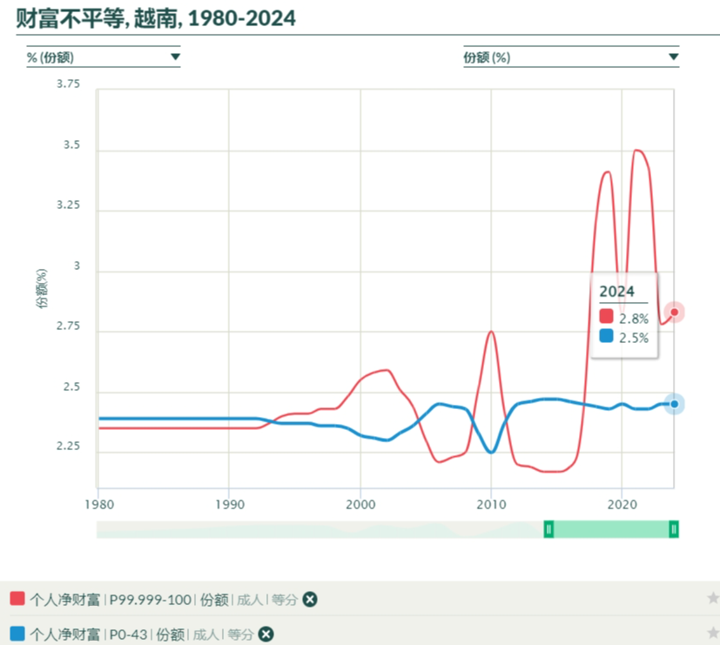
越南人口大约1亿，也就是说，占越南人口十万分之一的人口——1000人的财富超过了占越南人口43%的人口——4300万人口财富的总和。
1000人的财富总和，超过了4300万人口的财富总和。这是在为谁服务？
相信读者朋友们不难得出结论。
笔者通过AI查询了越南股市持股市值整理的越南富豪榜前19名核心名单：
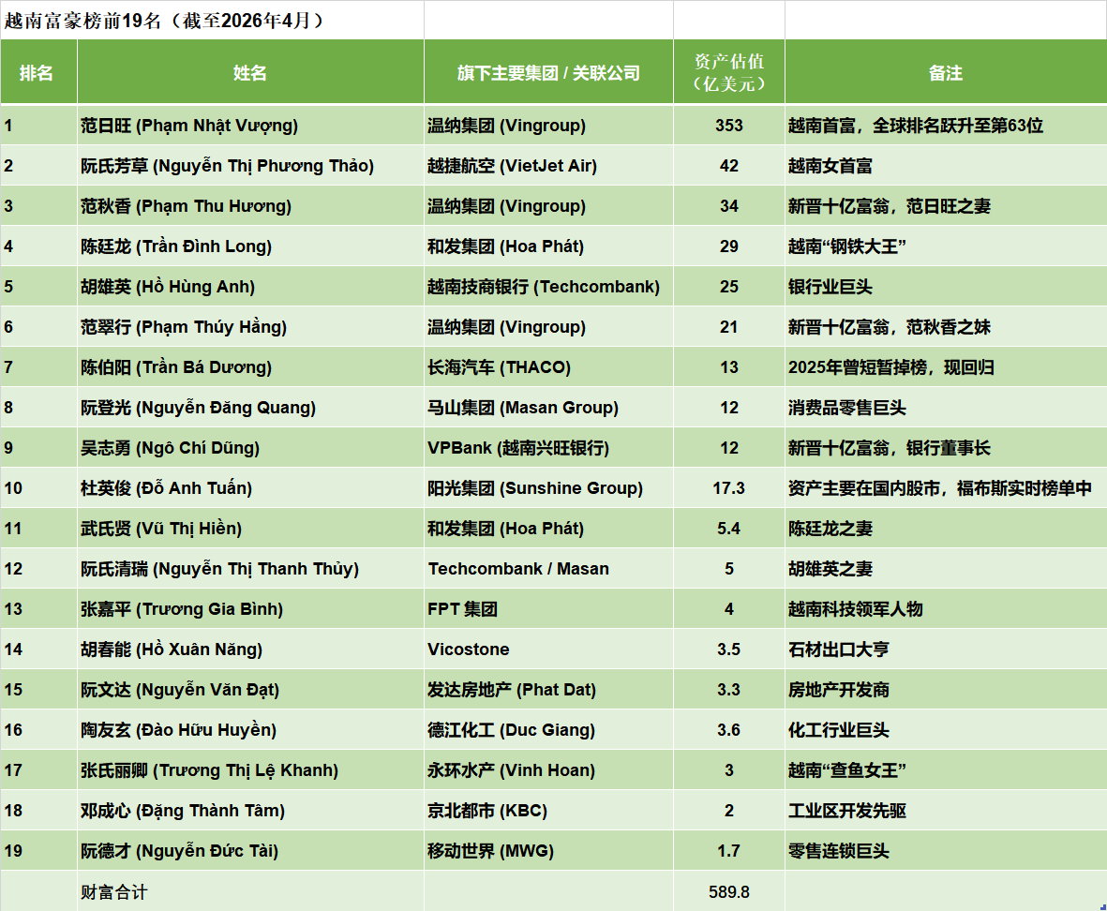
2025年越南财政收入为1010亿美元，GDP为5140亿美元。
可以看到，越南的前19名的财富为越南2025年财政收入的58.4%；
越南的前19名的财富为越南2025年GDP的11.47%。
从财富数据中不难看到，到底是为谁服务。
那么，越共总书记阮富仲、苏林到底是否符合毛主席所说的无产阶级的革命接班人的第二条，也是最重要的一条呢？
相信读者朋友们会有自己的答案。
用毛主席的这五条标准，可以衡量任何年代（包括几百年几千年之后，包括几十年、几百年、几千年之前）、任何国家的领导人。
请读者朋友们自己衡量。
推荐阅读：
从越南共产党党章看越修的把戏
越修革新开放与苏修的新时代，人民当家做主吗？
推荐阅读：
《邓选》学习 105 邓小平说不会产生资产阶级。2025富豪榜财富超过所有省份GDP、全世界GDP排名第七，首富富可敌39国总和

邓选学习（80）改开前后的财富都去哪了？

九云图无法下载文字版，如需转载，请发邮件到jgsgx1966@outlook.com免费获取word版
“井冈山观心1927”已经多次被禁言，为防失联，笔者又注册了几个备用公众号，以及各平台ID，长按二维码可以直接关注：
公众号（4个）：
井冈山观心1927
井冈山观心1949
井冈山观心1966
井冈山观心1976
微博（2个）：
井冈山观心1966
井冈山观心1976
知乎：
井冈山观心
小红书：
井冈山观心
电子邮箱：jgsgx1966@outlook.com


